Санкт-Петербургский национальный исследовательский университет информационных технологий, механики и оптики

Мегафакультет компьютерных технологий и управления

Факультет программной инженерии и компьютерной техники



Лабораторная работа №1  
по веб программированию

Вариант: 1410

Группа: P3114

Студент: Лагус

Максим Сергеевич

г. Санкт-Петербург

Сентябрь, 2022

***Задание:***

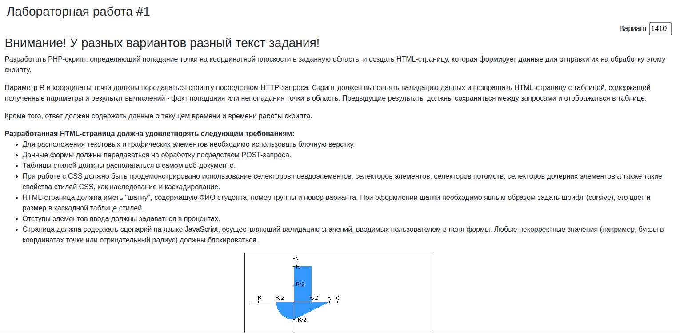

***Код:***

<https://github.com/Kaladin13/itmo_2_course/tree/master/web/WebLab1>

***Вывод:***

*Спасибо что научили писать веб приложения. стану хорошим программистом*

